**Industrial Health and Safety**

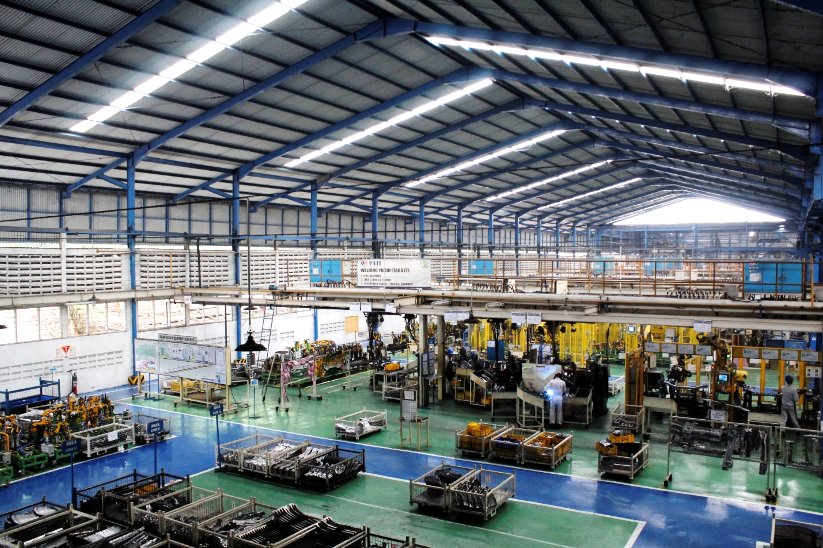

Sistem promosi keselamatan dan kesehatan kerja

Kami telah membentuk komite maupun sistem keselamatan dan kesehatan kerja di perusahaan, untuk mempromosikan aktivitas kerja yang aman dan sehat, yang mana dalam setiap kegiatan di perusahaan diawasi dan dilaporkan untuk mencegah kecelakaan kerja dan penyakit akibat kerja, dilakukan dengan beragam aktivitas dengan target menciptakan tempat kerja yang aman dan sehat untuk karyawan kami.

Aktivitas pencegahan kecelakaan kerja

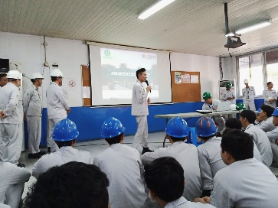Training Safety Awareness

Demi mencegah kecelakaan kerja, training safety awareness diberikan kepada karyawan, agar karyawan lebih memiliki kesadaran yang baik akan adanya bahaya di sekitar area kerja serta dapat mengendalikannya. Karyawan juga diberikan pemahaman dan penanggulangan jika terjadi kecelakaan kerja terhadap dirinya sendiri atau rekan kerjannya.

Bulan K3 Nasional

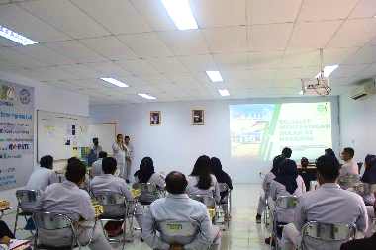PT. HK-PATI memperingati Bulan K3 Nasional setiap tahun dengan mengadakan berbagai kegiatan. Seperti, Lomba Poster K3L, Lomba Identifikasi Bahaya di Lingkungan Kerja, Lomba Cerdas Cermat, Lomba Video Kreatif K3L, Donor Darah, dan Seminar Kesehatan dll. Tujuan dari pelaksanaan bulan K3 yaitu untuk meningkatkan kesadaran dan kepatuhan karyawan terkait norma K3, meningkatkan partisipasi seluruh pihak dalam mewujudkan pelaksanaan budaya K3L di setiap kegiatan.

KYT (Kiken Yochi Training)

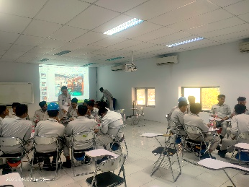KYT (Kiken Yochi Training), pelatihan untuk karyawan PT. HK-PATI agar dapat menduga bahaya tersembunyi yang ada di area kerjanya bersam-sama dengan kerjasama tim maupun individu, melakukan tindakan preventive/pencegahan/perbaikan terhadap potensi bahaya yang ada di sekitar area kerjanya.

Training Safety Riding

Training safety riding diberikan kepada karyawan, agar karyawan tetap sadar tentang pentingnya berkendara dengan aman, demi keselamatan dirinya sendiri dan juga pengendara lain, karyawan diberikan pemahaman cara berkendara dengan baik, bahaya yang ada di jalan dan juga pencegahan untuk mencegah bahaya yang ada di jalan.

Medical Checkup Karyawan

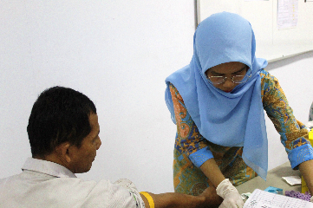Setiap tahun untuk seluruh karyawan, dilakukan medical checkup (pemeriksaan kesehatan preventif penyakit yang berhubungan dengan gaya hidup dan lingkungan pekerjaan). Berdasarkan dari temuan pemeriksaan jika ditemukan penyakit berat, karyawan akan dikonsultasi oleh dokter perusahaan dan Tim HSE, lalu akan dirujuk untuk pemeriksaan lebih dalam di rumah sakit.

Aktivitas manajemen kesehatan

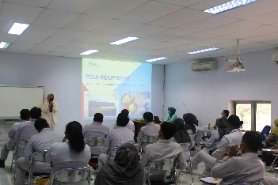Seminar Kesehatan

Perusahaan berusaha semaksimal mungkin, untuk meningkatkan kesehatan dan produktivitas karyawan, salah satunya dengan mengadakan seminar kesehatan, dalam seminar kesehatan perusahaan mengundang dokter dari luar perusahaan, karyawan di ajarkan bagaimana mengatur pola hidup yang sehat.

Tanggap darurat

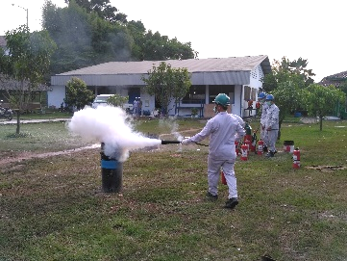Training APAR

Setiap bulan diadakan training penggunaan APAR untuk karyawan PT. HK-PATI agar karyawan dapat menggunakan APAR dengan baik dan dapat mengambil tindakan yang tepat saat keadaan darurat terjadi, training APAR dilakukan untuk meminimalisir kemungkinan resiko kebakaran pada area perusahaan.

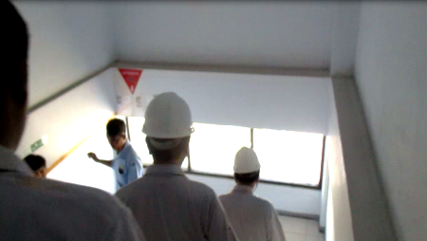Simulasi Kebakaran

PT. HK-PATI sudah melakukan simulasi kebakaran, untuk mengantisipasi bencana kebakaran yang terjadi di area perusahaan, agar saat terjadi kondisi darurat dapat diminimalisir kerusakan asset dan korban bencana kebakaran, simulasi dilaksanakan tanpa ada karyawan yang mengetahui kegiatan ini kecuali dari Pihak HSE dan Direktur PT . HK-PATI, sehingga suasana dan action yang diberlakukan dengan “Real” sesuai dengan SOP tanggap darurat kebakaran PT. HK-PATI.

Simulasi Keracunan

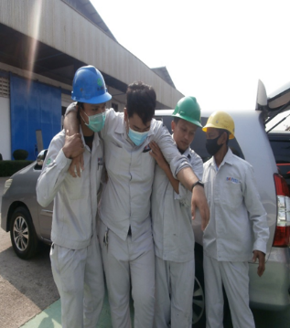Demi mengantisipasi kejadian keracunan makanan atau minuman di area kerja, PT. HK-PATI juga sudah melakukan simulasi keracunan makanan atau minuman , agar tindakan yang diambil tanggap dan sigap untuk meminimalisir keparahan korban keracunan makanan atau minuman.

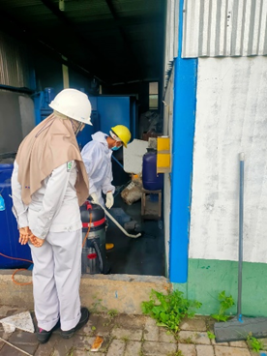Simulasi Tumpahan Limbah B3

PT. HK-PATI juga sangat menjaga lingkungan sekitar perusahaan dengan sangat baik, semaksimal mungkin kami menjaga lingkungan agar tidak tercemar dengan limbah B3 yang dihasilkan oleh kami, maka itu kami sudah melakukan simulasi Tumpahan Limbah B3 agar karyawan kami dapat tanggap & sigap untuk mengatasi kejadian tumpahan limbah B3.